Se déplacer et relever les distances

Enchaîner plusieurs mouvements  Marcher et s’immobiliser à chaque mètre parcouru  Sauter comme une grenouille  3 pas puis pieds joints bras en avant | Objectif :  S’engager sur un nombre de mètres.  Maximum à fixer (objectif à atteindre de 1 à 10 m)

Préalable :
A la craie, au sol, placer des repères (ligne numérique graduée en mètres)

Marcher et s’immobiliser à chaque mètre parcouru

Exemple de fiche pour une séance :

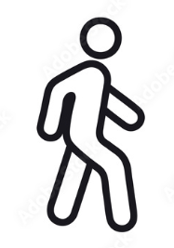 | 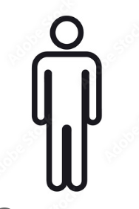

Marcher et s’immobiliser à chaque mètre parcouru

PRENOM :
OBJECTIF : Marcher et s’immobiliser à chaque mètre parcouru sur 5 mètres
DATE :
Distance parcourue | 1 | 2 | 3 | 4 | 5

SAUTER COMME UNE GRENOUILLE

Exemple de fiche pour une séance :

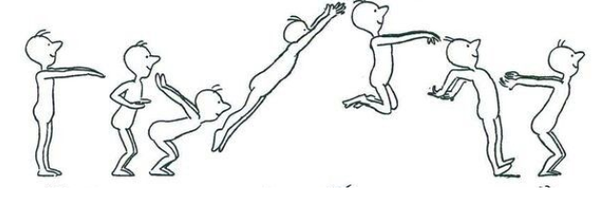

PRENOM :
OBJECTIF : sauter comme une grenouille sur 5 mètres
DATE :
Distance parcourue | 1 | 2 | 3 | 4 | 5

3 pas puis arrêt pieds joints et bras en avant

Exemple de fiche pour une séance :

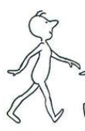 | 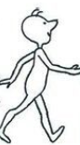 |  | 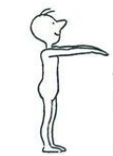

PRENOM :
OBJECTIF : marcher en respectant le rythme sur 5 mètres
DATE :
Distance parcourue | 1 | 2 | 3 | 4 | 5

Marcher et relever la distance en utilisant le décamètre comme unité de longueur | Objectif :  S’engager sur un nombre de décamètres (avec ou sans contrainte de temps).  Maximum à fixer (objectif à atteindre 10 dam – introduire le vocabulaire des équivalences : 10 décamètres = 1 hectomètre – à chaque décamètre parcouru, faire déposer un jeton pour mémoire).

Préalable :
Au sol, figurer un décamètre : départ, arrivée (plot, lignes…)

Exemple de fiche pour une séance :

Un décamètre à pied, ça use, ça use….

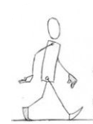

PRENOM :
OBJECTIF : marcher sur une distance de 10 décamètres (on dit aussi 1 hectomètre)
DATE :
Distance parcourue | 1 | 2 | 3 | 4 | 5 | 6 | 7 | 8 | 9 | 10

